# 创建人员

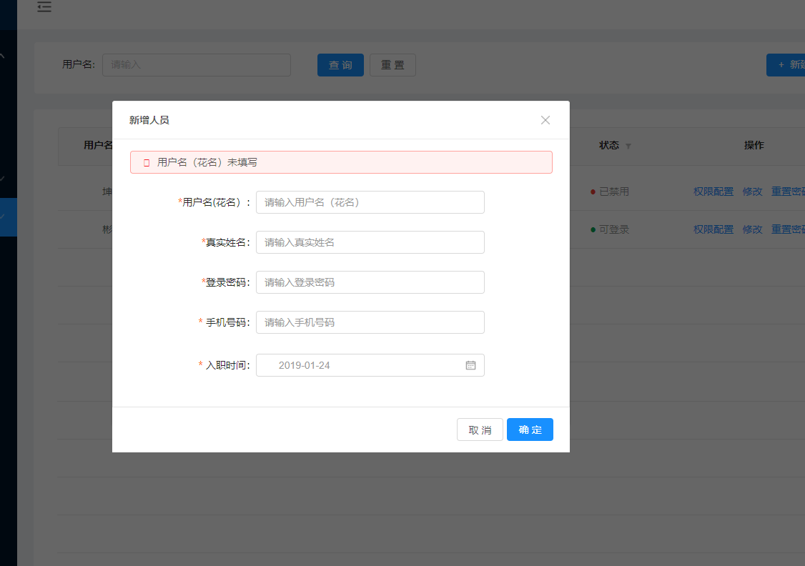

## 接口逻辑

1. 点击确定按钮后，判断参数是否填写完整，参数未填给出相应提示；
2. 查询uac_core_base.USER_INFO表判断用户名是否已存在，已存在提示用户该用户名已存在；
3. 判断用户名（20字符上限）、手机号格式是否正确；
4. 根据参数信息（默认是在职状态）插入记录到uac_core_base.USER_INFO表，判断是否创建成功，创建成功则提示用户创建成功，创建失败则提示用户创建失败。